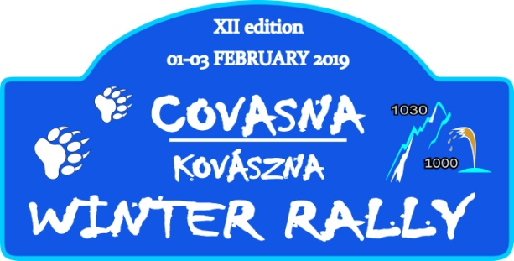

REGULAMENT PARTICULAR

1-3 februarie 2019
COVASNA

Winter Rally Covasna, editia a XII-a

Organizat de
Clubul Sportiv Auto Crono

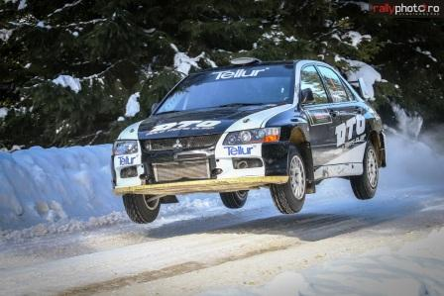

CASTIGATORII EDITIILOR ANTERIOARE
1 | 2007 | BERARI CĂTĂLIN / HANGU FLORIN | RO/RO | MITSUBISHI EVO 6
2 | 2008 | PESCARU IOAN / LAVRIC ANDRA | RO/RO | VW GOLF 2
3 | 2009 | ONORIU DANIEL / TIURA GABI | RO/RO | MITSUBISHI EVO 8
4 | 2010 | BERARI CĂTĂLIN / SANDU MIHAI | RO/RO | MITSUBISHI EVO 10
5 | 2011 | PORCISTEANU VALENTIN / ALINA BUNICA | RO/RO | MITSUBISHI EVO 9
6 | 2012 | SZABÓ GERGŐ / BORBELY KÁROLY | HU/RO | MITSUBISHI EVO 9
7 | 2013 | SZABÓ GERGŐ / BORBELY KÁROLY | HU/RO | MITSUBISHI EVO 10
8 | 2015 | TEMPESTINI SIMONE/PULPEA DORIN | I/RO | SUBARU IMPREZA
9 | 2016 | HIDEG KRISZTIÁN / KERÉK ISTVÁN | HU/HU | MITSUBISHI EVO 9
10  11 | 2017  2018 | PORCISTEANU VALENTIN /DOBRE DAN  KOVÁCS ANTAL / ISTOVICS GERGŐ | RO/RO  HU/HU | MITSUBISHI EVO 9  Ford Fiesta R5

CUPRINS:

1. INTRODUCERE 3
2. ORGANIZARE 3
3. PROGRAM 5
4. INSCRIERI 6
5. ASIGURARI 8
6. PUBLICITATE 9
7. PNEURI 10
8. COMBUSTIBILI 10
9. RECUNOASTERI 10
10. VERIFICARI ADMINISTRATIVE 11
11. VERIFICARI TEHNICE 11
12. ALTE PROCEDURI 12
13. IDENTIFICAREA OFICIALILOR 13
14. PREMII 14
15. VERIFICARI FINALE 14

APPENDIX 1 PLAN ORAR/HARTA GENERALA
APPENDIX 2 PROGRAM RECUNOASTERI
APPENDIX 3 OFITERI RELATII CU CONCURENTII
APPENDIX 4 NUMARUL DE CONCURS SI PUBLICITATE
APPENDIX 5 COMBINEZOANE, CASTI Extrase din FIA anexa L
APPENDIX 6 GOLIREA REZERVORULUI SI/SAU REALIMENTAREA IN PARCUL DE SERVICE
APPENDIX 7 HARTA AMPLASARE PARCUL DE SERVICE
APPENDIX 8 DECLARATIE PE PROPRIE RASPUNDERE INVITAT SHAKEDOWN

1. INTRODUCERE

Winter Rally Covasna – se organizeaza si se desfasoara in conformitate cu urmatoarele regulamente:
> Codul Sportiv Internaţional FIA 2019, si anexele sale
> Regulamentul Campionatului National de Raliuri - Dunlop 2019
> Prezentul Regulament Particular
Modificarile si/sau schimbarile acestui Regulament Particular vor fi anuntate doar prin buletine numerotate si emise de organizator sau de Directorul Sportiv si de Comisarii Sportivi.

1.1 SUPRAFATA DE RULARE
1.2 Suprafata de rulare a probelor speciale: 100% pe zapada si gheata (macadam).
1.3 Distanta probelor speciale si distanta totala a raliului:
Rally sprint
Distanta totala a raliului: 195,1 km 92,4 km
Numarul probelor speciale: 8 5 SS/PS3/PS4/PS5/PS6
Distanta totala a probelor speciale: 100,7 km 55,6 km
Procent probe speciale din total raliu: 51,61% 60,17%
Numarul sectiunilor: 4 2
Numarul de zile: 3 2

2. ORGANIZARE

2.1 Titlurile pentru care conteaza raliu:
-Winter Rally Covasna – eveniment restrictionat, nu este inclus in calendarul national
Este permisa participarea echipajelor venite din alte tari.
Eveniment organizat sub egida FRAS

2.2 Licenta de organizare FRAS: 3/17.12.2018

2.3. Permis de organizare FRAS: 4/15.01.2019

2.4. CLUBUL ORGANIZATOR / DATE DE CONTACT
CLUB AUTO CRONO Romania, 520031 Sf. Gheorghe, str. Livezii Nr. 3
Mobile: +40740-944-841
E-mail: autocrono@gmail.com
office@autocrono.ro
Web Site: www.autocrono.ro

2.5. Comitetul de organizare

Gyerő József
Kocsis Béla
Ciocirlan Mihai
Domaházi János
Simon Árpád -

2.6. Colegiul comisarilor sportivi (CCS)
Presedinte Rares Florescu
Membru Simon Arpad
Membru Mihai Antal

2.7. Oficiali
Director sportiv - Benedek Sandor
Director organizatoric - Simon Arpad
Sef centru calcul - Rares Florescu
Secretar - Simon Edit
Sef verificari tehnice - Szabo Csongor
Relatii cu sportivii - Szabo Csongor
Cronometror sef - Ionut Hadar
Observator arbitrii - Badiu Ioan
Sef securitate - Badiu Ioan
Sef traseu - Ionut Hadar
Sef deschidere traseu - Mihai Antal

2.8. Comandament
Până marti 29 ianuarie 2019
CLUB AUTO CRONO Romania, 520031 Sf. Gheorghe, str. Livezii Nr. 3, Mobil: +40740-944-841
De joi 31 ianuarie 2019
Locatia: 525200, Covasna, Hotel TTS, Str. Subsiclau, Nr.225
Coordonate GPS: 45.846150, 26.215469

2.10. Parc închis
Covasna, Hotel TTS
Coordonate GPS: 45.846150, 26.215469

2.11. Parc service
Comandau, parc amenajat Pensiunea Katinka

2.12. Centrul media
Covasna, Hotel TTS

2.13. Panou de afișaj
Covasna, Hotel TTS
Comandau, Pensiunea Katinka

3. PROGRAM

3.1. Înaintea săptămânii raliului

Luni 14 ianuarie 2019
Publicare documentatie si deschiderea inscrierilor Website
--------------------------------------------------------------------------------------------------------------------------------------Luni 21 ianuarie 2019
Inchiderea inscrierilor si publicarea listei de inscrieri Website
--------------------------------------------------------------------------------------------------------------------------------------
3.2. În săptămâna raliului

--------------------------------------------------------------------------------------------------------------------------------------
Joi 31 ianuarie 2019
09:00 -Deschiderea comandamentului Hotel TTS Covasna
09:30-14:00 - Verificari administrative - Colectarea materialelor si documentelor,
Inregistrare pentru recunoasteri, Comandament
07:00-17:00 -Recunoașteri, vezi Anexa II
--------------------------------------------------------------------------------------------------------------------------------------
Vineri 1 februarie 2019
08:00-22:00 -Deschiderea comandamentului Hotel TTS Covasna
09:00-17:00 - Verificari administrative - Colectarea materialelor si documentelor,
Inregistrare pentru recunoasteri Comandament
09:00-13:00 -Shakedown Comandau
10:00-15:00 -Recunoasteri
11:00-16:00 - Verificari administrative Hotel TTS
11:30-16:30 -Verificari tehnice Parc Inchis Hotel TTS
11:00-20:00 - Deschidere centru media, acreditari Comandament
17:00 - Start festiv, SS Centru Covasna
20:00 -Prima sedinta CCS Comandament
20:30 -Publicarea listei de start pentru Ziua 1 Comandament
--------------------------------------------------------------------------------------------------------------------------------------
Sâmbătă 2 februarie 2019
07:00 -Deschiderea parcului de service Comandau
09:00-22:00 -Deschiderea comandamentului Pensiunea Eden Comandau
09:00 -Start ziua 1 Iesire parc inchis Covasna
22:00 -Publicarea ordinii de start ziua a doua
--------------------------------------------------------------------------------------------------------------------------------------
Duminică 3 februarie 2019
07:00 -Deschiderea parcului de service Comandau
08:00-18:00 -Deschiderea comandamentului Pensiunea Eden Comandau
09:00 -Start Ziua a 2-a Iesire parc inchis Covasna
13:20 -Sosire raliu – prima masina Parc inchis - Hotel TTS Covasna
15:00 -Ultima Sedinta CCS Comandament
15:30 -Publicarea clasamentelor provizorii Comandament
16:00 -Festivitate de premiere Hotel TTS Covasna
16:30 -Conferinta de presa finala Centru Media
--------------------------------------------------------------------------------------------------------------------------------------

4. ÎNSCRIERI

4.1. Închiderea înscrierilor
Luni, 21 Ianuarie 2019, ora 24:00

4.2. Procedura de înscriere
Cererile de inscriere vor fi trimise pana la data de 21.01.2019, la urmatoarea adresa de E-mail: autocrono@gmail.com sau office@autocrono.ro
Formularul de inscriere trebuie sa fie insotita cu poza echipajului (4x4cm) si cu cel putin o poza cu masina inscrisa in competitie.

4.3. Numărul de înscriși
4.3.1 Numarul maxim de participanți este fixat la 40
Selectia organizatorului va fi urmatoarea:
-Piloți cu licență FIA
-Piloti cu licenta FRAS
-Piloti straini EU si alte tari
-Piloti fara licenta cu recomandare de la un club sportiv

4.4. Clase
Conform art. 4.2, 4.3 și 4.4 din Regulamentul CNRD 2019

Clasa | Grupa
2 | S2000-Rally: motor 1.6 Turbo cu restrictor de 28 mm  S2000-Rally: 2.0 Atmosferic  Grupa R4  Grupa R5
3 | Grupa N; automobile cu cilindreea peste 2000 cmc (fostul N4),  Grupa N+; omologare nationala
4 | RGT
5/6 | Grupa A (peste 1600 cmc si pana la 2000 cmc)  Super 1600  R2C (aspirat peste 1600 cmc pana la 2000 cmc – VR2C si turbo peste 1067 cmc pana la 1333 cmc – VRC2)  R3 (aspirat peste 1600 cmc pana la 2000 cmc – VR3C si turbo peste 1067 cmc pana la 1333 cmc –VRC3)  R3T (turbo pana la 1620 cmc /cilindreea nominala – VR3T)  R3D (diesel pana la 2000 cmc /cilindreea nominala – VR3D)
7/8 | Grupa A (pana la 1600 cmc)  R2 (aspirat peste 1390 cmc până la 1600 cmc – VR2B si turbo peste 927 cmc pana la 1067 cmc- VR2B)  kit-car (pana la 1600 cmc)  Grupa N (peste 1600 cmc si pana la 2000 cmc)
9/10 | Grupa N (pana la 1600 cmc)  R1 (pana la 1600 cmc – VR1A/VR1B si turbo pana la 1067 cmc – VR1A/VR1B)  R1A (până la 1400 cmc)
11 | Grupa H - 4WD
12 | Grupa H - 2WD

4.5. Taxe de înscriere
4.5.1. CUANTUM WINTER RALLY COVASNA
Raliu € 300
Rally sprint € 150
Shakedown € 50

Notă: Plata se poate face la inscriere la recunoasteri.

4.6. Restituiri
Taxa de inscriere se returneaza:
- 100% echipajelor/echipelor în cazul în care raliul nu are loc;
- 100% concurenților a căror înscriere nu a fost acceptată;
- 50 %, echipajelor/concurenţilor care, din motive de forţă majoră sunt în imposibilitatea de a lua startul.

4.7. Pachetul de înscriere conține:

Obiecte
Documente
Regulamente particulare | Website
Road- Book | 1
Rally Ghid | -
Ecuson | 2
Inscriptii automobil
Numere de recunoaștere | 2
Placă raliu | 2
Altele
Spațiu în parcul de service | 40 mp
Electricitate în parcul de service | NU
Colectare gunoi | DA
Containeri pentru uleiuri uzate, lichide de frână și alte substanțe chimice | DA

5. ASIGURĂRI

5.1. Prima de asigurare inclusă în taxa de înscriere garantează concurenţilor acoperirea eventualelor pagube civile faţă de terţe persoane. Participanţii vor fi asiguraţi pe toate probele speciale de o asigurare de răspundere civilă faţă de terţi în valoare de 50.000 lei.

5.2. Asigurarea este obligatorie, nu se va suprapune, nu va înlocui şi nu va aduce atingere nici unei poliţe de asigurări personale sau individuale deţinută de un concurent sau orice altă persoană fizică sau juridică participantă la eveniment.

5.3. Vehiculele de service şi automobilele utilizate în scop de recunoaştere, chiar şi cele care poartă plăci speciale emise de organizatori sau FRAS, nu sunt acoperite de poliţa de asigurare a raliului.

6. PUBLICITATE

Publicitatea organizatorului de pe plăcile și de pe numerele de concurs este obligatorie și nu poate fi refuzată de către concurenți. Materialele vor fi furnizate de către organizator şi trebuie montate pe mașină înainte de verificările tehnice iniţiale şi menținute pe întreaga desfășurare a competiției.

6.1. Publicitatea obligatorie a organizatorului este:
COVASNA WINTER RALLY
6.2. Organizatorul asigură fiecărui concurent panourile cu publicitatea obligatorie, care trebuie montate pe mașină până la verificările tehnice, conform indicațiilor din Anexa IV la prezentul Regulament Particular.

7. PNEURI

7.1. Sunt admise doar anvelope de competitie cu cuie.
7.2. Fiecare masina are voie sa transporte la bord maxim doua roti de rezerva bine fixate
7.3. Niturile de competitie trebuie sa fie conform Anexei VII din prezentul regulament
7.4. Anvelope pentru recunoașteri
Este interzisa folosirea anvelopelor cu cuie.
Pneurile folosite pe masinile de recunoasteri vor fi anvelope de iarna.

8. COMBUSTIBIL

8.1 General
8.1.1 Competitorii pot realimenta doar in zonele de realimentare indicate in road book
8.1.2 In zona de realimentare este permisa prezenta a doi membrii ai echipei. Acestia sunt obligati sa poarte ecusonul (service) si vesta reflectorizanta. Deasemenea echipamentul acestora trebuie sa fie specific unei astfel de operatiuni.
8.1.3 In caz de defectiune a masinii, masina in cauza poate fi impinsa inafara zonei de realimentare de oficiali si/ s-au de cei doi membrii fara a se primi penalizari.
8.2 Proceduri
8.2.1 In zona de alimentare nu sunt premise alte interventii decat realimentarea
8.2.2 In zona de realimentare limita de viteza este de 5 km/h.
8.2.3 Motoarele trebuie oprite la realimentare.
8.2.4 Este recomandat ca echipajul sa stea afara din masina, cu toate acestea daca ramane in interior, centurile de siguranta trebuie sa fie desfacute si portierele deschise.
8.2 Echipament personal de protecție (EPP)
8.2.1 Membrii echipei care asista la realimentare trebuie sa poarta echipament omologat (manusi de cauciuc, incaltaminte de protectie si haine anti-statice) pentru manuirea hidrocarburilor.
8.2.2 Este recomandat ca membrii sa poarte imbracaminte rezistenta la foc.

9. RECUNOAȘTERI
În concordanță cu Art. 25 din Regulamentul Campionatului Național de Raliuri – Dunlop 2019.
9.1 Înscrieri
9.1.1. Înscrierea la recunoașteri este obligatorie și se desfășoară după următorul program:
- Joi 31 ianuarie 2019 între orele 09:30 si 14:00;
- Vineri 1 februarie 2019 între orele 09:00 si 17:00.
Locație: Comandament,
Este permisă înscrierea celui de al doilea autovehicul de recunoaştere (de rezervă), cu obligaţia ca echipajul să anunţe organizatorul pentru această schimbare.
9.1.2. Organizatorul va pune la dispoziția echipajelor autocolante cu numerele de recunoașteri, care trebuie fixate pe parbriz, pe partea copilotului și pe lunetă, pe partea pilotului. Aceste numere trebuie să fie vizibile pe întreaga durată a recunoașterilor.
9.2. Program
Recunoasterile vor avea loc conform Anexei 2 din prezentul regulament.
9.2.1. Trecerea competitorilor pe probele speciale ale raliului, indiferent de modalitatea sau de vehiculul folosit, începând cu data publicării prezentului regulament şi până la începutul recunoaşterilor, este considerată încălcare a programului de recunoaşteri.
9.2.2. Competitorii care, prin natura ocupației, vor fi nevoiți să parcurgă probele special au obligația de a anunța organizatorul.
9.2.3. Prezența pilotului sau a copilotului pe proba specială sub orice formă este considerată recunoaștere.
9.2.4. În cazul în care în mașina de recunoașteri se află membri ai altor echipaje înscrise în raliu, se consideră recunoaștere și pentru aceștia, ei având obligația de a semna pentru
pontaj, în dosarul de post, conform solicitării arbitrilori.
9.3 Carnet de recunoașteri
Nu se va utiliza Carnet de Recunoașteri. La fiecare start și stop de probă specială pilotul va
semna în dosarul oficialului din post.
9.4. Restricții
Echipajele au voie maxim 2 treceri pe fiecare proba speciala.
Pe probele special pe drumuri forestiere limita de viteza este de 40 km/h.
Abaterea de la programul de recunoasteri va atrage excluderea din competitie.
9.4.1. Controlul vitezei
Pentru zona centrala a orasului Covasna limitele de viteza sunt 40 de km/h.

10. VERIFICĂRI ADMINISTRATIVE

Odată cu înscrierea la recunoașteri, toate echipajele, inclusiv forlighterii (000, 00, 0) sunt obligate să efectueze verificarea administrativă.
10.1. Documente necesare:
- Formularul de inscriere
- Licența sportivă sau recomandare de la un club sportiv
- Pașaport sau carte de identitate pilot și copilot
- Permis de conducere pilot și copilot
- Documentele mașinii (talon sau act de proprietate)
- Acordul proprietarului de a participa la raliu (daca proprietarul nu este pilotul sau copilotul)
- Asigurare RCA
10.1.1. Locație
Comandamentul Raliului - Covasna, Hotel TTS
10.1.2. Program
Optional
- joi 31 ianuarie 09:30-14:00
- Vineri 1 februarie, 09:00-17:00

11. VERIFICARI TEHNICE

11.1 Data – Locația
Va avea loc in Covasna, Parcare Hotel TTS,
- Vineri 1 februarie, 11:30-16:30
11.2 Norme
Masina de competitie poate fi prezentata de catre echipaj sau un membru al echipei.
Se vor aplica placile de raliu si publicitatea obligatorie ale raliului
Nivelul maxim de zgomot pentru motoarele pe benzina nu trebuie sa depaseasca 100 dB (A) pentru o viteza de rotatie a motorului de 5000 rpm și 2500 rpm pentru motoarele diesel.
Se va prezenta pasaportul tehnic al masinii, precum documente relevante pentru roll cage.
11.3. Echipament de securitate
Toți concurenții au obligația de a prezenta articolele de îmbrăcăminte și de securitate pe care le vor folosi în timpul raliului, inclusiv căștile de protecție și dispozitivele de fixare a capului și gâtului (FHR) aprobate FIA (vezi Anexa V).
11.4. Sigilarea și marcarea subansamblelor de rezervă se va face la verificarea tehnică inițială.
11.5. Dupa verificarea tehnica este parc inchis.

12. ALTE PROCEDURI

12.1.1. Prezentarea oficială și start festiv
Va avea loc in centrul orasului Covasna
12.1.2. Numerele de intervenție

NUMARUL DE URGENTA AL RALIULUI

SOS EMERGENCY NUMBER
0740.944.841

12.1.3. Parc închis
Sambata 2 februarie, duminica 3 februarie – Covasna, Hotel TTS

12.1.4. Startul raliului
Vineri 1 februarie | 17:00 | Start festiv, central orasului Covasna
Sambata 2 februarie | 08:55 | Covasna, Iesirea din parcul inchis- Hotel TTS
Duminica 3 februarie | 09:00 | Iesirea din parcul service Comandau

12.1.5. Intervalul de start
Interval de start între echipaje: minimum un minut.
12.1.6. Ordinea de start
Ordinea de start pentru Startul raliului va fi intocmit de Colegiul Comisarilor Sportiv.
Ordinea de start pentru ziua a doua se face dupa clasamentul general provizoriu din prima zi.
12.1.7. Startul în probele speciale
La startul fiecarei probe va exista un ceas analogic care va arata ora, minutul si secunda si care va fi conectat la un echipament de detectie a startului. Ceasul va functiona intr-o ordine normal la minut implinit. Dupa startul echipajului ceasul va ramane blocat, afisand ora, minutul si secunda startului timp de 7 secunde.
12.1.8. In cazul de defectiune a sistemului de start, startul se va da conform art. 26.3 din Regulamentul Campionatului National de Raliuri Dunlop 2019.

12.2. Procedura de final
Final de raliu este la CO 8C, situat la intrarea din Parcul Inchis din Covasna, Duminica 3 februarie 2019.

12.3. Intrare/Ieșire în avans
Echipajele pot intra in avans fara penalizari in urmatoarele puncte de control orar:
CO1A (Parc inchis IN)
CO 6B (service OUT), 6C (Parc inchis IN)
CO 8B (service OUT), 8C (Parc inchis IN)

12.4. Proceduri superspeciala
12.4.1. Locatia
Centrul orasului Covasna
12.4.2. Caracteristici
Lungime: 1,3 km
Suprafata de rulare: asfalt inghetat/cu zapada
12.4.3. Desfasurare
- Timpul realizat nu se cumuleaza la clasament
- Participarea la superspeciala este obligatorie (este legat de prezentarea echipajelor), neparticiparea atrage o penalizare de 7 minute care se cumuleaza la timpi din clasament
12.4.4. Startul in superspeciala la indicatia Starterului.
12.4.5 Pneuri
Este interzisa folosirea anvelopelor cu cuie, se vor folosi anvelope de iarna.

12.5. Schimbarea carnetelor de control
Carnetele de control vor fi inmanate / schimbate la: CO 0,1A,1B,6C,6D,7B, 8C

12.6. Ora oficială a raliului
Ora oficiala a raliului este ora GPS a Romaniei.

12.7. Restart ziua a doua (Rally2)
12.7.1. Orice echipaj care nu a reușit să finalizeze una dintre sectiuni poate re-porni raliul in sectiunea urmatoare numai in cazul in care confirma intentia la Directorul Sportiv.
12.7.2 Inainte de a lua din nou startul echipajul trebuie sa prezinta automobilul la Comisia Tehnica.
17.7.3. Pentru fiecare proba specială ratată se acorda o penalizare de 5 min, această penalizare în timp se va aplica la cel mai slab timp pe probă din clasa sa pentru fiecare probă specială, inclusiv proba în care a abandonat.

12.8 Viteza excesivă în timpul competiției
Depasirea vitezei legale pe etapele de legatura in timpul raliului se penalizeaza de catre Directorul sportiv

12.9. Shakedown
12.9.1. Participanți
Echipajele care au solicitat inscrierea la shakedown in cererea de inscriere și care au achitat taxa de inscriere la shakedown.
Sportivii si invitatii acestora, care se inscriu si participa la shakedown sunt obligati sa poarta echipamentul de securitate (combinezon, casca, etc.). Nerespectarea acestui articol duce la excluderea din sesiunea de teste.
Persoanele invitate de echipaj trebuie sa completeze o declarative pe propria raspundere, conform Anexei VIII, care se depune la startul probei.
12.9.2. Locația
Va fi in Comandau, portiunea de drum se va stabilii cu o zi inainte si se va publica prin buletin.
12.93. Date tehnice:
Lungime 3 km, care se va parcurge dus intors
12.9.4. Program
Vineri, 1 februarie, orele 09:00-13:00

12.10. Parc service
12.10.1. Locatie
- Sambata Comandau, in vecinetatea restaurantului Katinka, specificat in Road Book
- Duminica Comandau, in vecinetatea restaurantului Katinka, specificat in Road Book
12.10.2. Deschidere parc service
Accesul Vehiculelor in parcul de Service
- Sambata 2 februarie intre orele: 07:00-20:00
- Duminica 3 februarie intre orele: 07:00-18:00
12.10.3. Amplasarea în parcul de service
Amplasarea echipajelor in parcul de service se face conform planului elaborat de catre organizator.
Fiecarui echipaj i se va aloca 40 mp.
12.10.4. Viteza în parcul de service
Viteza maxima permisa in parcul de service este 15 km/h. Depasirea acestei limite de viteza va duce la excluderea echipajului
12.10.5. Mașini premise în parcul de service
Numai o masina de service pentru fiecare masina de concurs este permisa. Aceste vehicule trebuie sa fie usor de identificat prin placutele “Service”.
Masinile de concurs vor fi descarcate de pe platforme sau trailere in parcul pentru trailere.
Prezenta platformelor sau trailerelor in parcul de service este interzisa.
12.10.6. Regulile în parcul de service

Curatenia si siguranta standului dumneavoastra

Fiecare concurent este responsabil pentru comportamentul membrilor echipei sale.
In parcul de service, toti concurentii trebuie să respecte urmatoarele:
- fiecare concurent este obligat sa aiba un extinctor de incendii de tipul A, B, C cu o capacitate de minim 5 kg, care a fost verificat în ultimii 2 ani,amplasat la loc vizibil langa masina de asistenta.
- sub fiecare masina de concurs trebuie amplasata o folie impermeabila şi rezistenta la hidrocarburi, pe o suprafata egala cu cea a masinii (minim 3 x 5 m).
- aruncarea deseurilor se face numai in containerul existent in parcul de service.

Golirea uleiului, apei si spalarea masinii de concurs sunt interzise in parcuri de service.
13. PREMII

13.1. Premierea
Locatia: Covasna, Hotel TTS
Duminica ora 16:00

13.2. PREMII
Vor fi premiate primele trei locuri din urmatoarelel clasamente:
Winter Rally Covasna
Clasament general (din clasele 2-10)
Clasament pe clase
Clasament Cupa Dacia
Clasament piloti cu autoturisme tractiune spate
Clasament general Rally Sprint

Conferinta de Presa de final pentru echipajele de pe primele 3 locuri in clasamente generale si pe clase Hotel TTS – Sala de sedinta.

15. PROTESTE

Toate protestele și apelurile trebuie să fie depuse în conformitate cu prevederile regulamentului. Pot depune proteste și echipajele care au luat startul și au abandonat pe parcursul raliului. Orice protest este depus, în scris, la Directorul Sportiv

15.1. Protestele împotriva rezultatelor sau clasamentelor vor fi depuse în maximum 30 minute de la afișarea rezultatelor provizorii la panoul oficial de afișaj.

APPENDIX 1 ITINERARY

12th WINTER RALLY COVASNA 01-03 FEBRUARY 2019
SHAKEDOWN FRIDAY 01 FEBRUARY 2019
 | Shakedown Comandau |  |  |  | 09:00-13:00
 |  |  |  |  | Sunrise - 07:50 / Sunset - 17:03
START LEG 1 ITINERARY FRIDAY 01 FEBRUARY 2019
TC/SS/RZ CO/PS/ZA | LOCATION / LOCATIE | SS. Dist. PS km | Liaison dist Dist Partiala | TOTAL dist | Target Time Timp etapa | Average speed Viteza medie | First car due Prima masina
0 | PARC FERME OUT COVASNA |  |  |  |  |  | 17:00 | Section 1
1 | COVASNA -CENTRU |  | 4.00 | 4.00 | 0:10 | 24.00 | 17:10
 | SS | 1.30 |  |  | 0:03 |  | 17:13
1A | PARC FERME IN COVASNA |  | 4.00 | 5.30 | 0:20 | 15.90 | 17:33
 | SECTION 1 | 1.30 | 8.00 | 9.30 | 13.98% |  | 0:33
 |  |  |  |  | Sunrise - 07:50 / Sunset - 17:03
START LEG 1 ITINERARY SATURDAY 02 FEBRUARY 2019
TC/SS/RZ CO/PS/ZA | LOCATION / LOCATIE | SS. Dist. PS km | Liaison dist Dist Partiala | TOTAL dist | Target Time Timp etapa | Average speed Viteza medie | First car due Prima masina
1B | PARC FERME OUT COVASNA |  |  |  |  |  | 8:55 | Section 2
ZA/RZ 1 | Refuel / Alimentare Distance to next refueling Distanta urmatoarea alimentare | 12.00 | 9.00 | 21.00
2 | COVASNA |  | 1.60 | 1.60 | 0:10 | 9.60 | 9:05
 | COMANDĂU | 12.00 |  |  | 0:03 |  | 9:08
2A | Service A IN |  | 7.40 | 19.40 | 0:25 | 46.56 | 9:33
 | SERVICE A COMANDAU | 12.00 | 9.00 | 21.00 | 0:30
2B | SERVICE A OUT |  |  |  |  |  | 10:03
ZA/RZ 2 | Refuel / Alimentare Distance to next refueling Distanta urmatoarea alimentare | 29.60 | 16.60 | 46.20
3 | COMANDĂU |  | 2.20 | 2.20 | 0:10 | 13.20 | 10:13
 | MICA SIRIU | 20.60 |  |  | 0:03 |  | 10:16
4 | BETASU |  | 12.20 | 32.80 | 0:59 | 33.36 | 11:15
 | KORPAȘ 1 | 9.00 |  |  | 0:03 |  | 11:18
4A | SERVICE B IN |  | 2.20 | 11.20 | 0:25 | 26.88 | 11:43
 | SERVICE B COMANDAU | 29.60 | 16.60 | 46.20 | 0:45
4B | SERVICE B OUT |  |  |  |  |  | 12:28
ZA/RZ 3 | Refuel / Alimentare Distance to next refueling Distanta urmatoarea alimentare | 26.00 | 20.20 | 46.20
5 | COMANDĂU |  | 2.20 | 2.20 | 0:10 | 13.20 | 12:38
 | TRANSYLVANIA HUNTER CIRESU | 17.00 |  |  | 0:03 |  | 12:41
6 | CIRESU |  | 15.80 | 32.80 | 0:59 | 33.36 | 13:40
 | KORPAȘ 2 | 9.00 |  |  | 0:03 |  | 13:43
6A | SERVICE C IN |  | 2.20 | 11.20 | 0:25 | 26.88 | 14:08
 | SERVICE C COMANDAU | 26.00 | 20.20 | 46.20 | 0:45
6B | SERVICE C OUT |  |  |  |  |  | 14:53
ZA/RZ 4 | Refuel / Alimentare Distance to next refueling Distanta urmatoarea alimentare |  | 17.50 | 17.50
6C | PARC FERME IN COVASNA |  | 17.50 | 17.50 | 0:40 | 26.25 | 15:33
 | SECTION 2 | 67.60 | 63.30 | 130.90 | 51.64% |  | 5:58
 |  |  |  |  | Sunrise - 07:49 / Sunset - 17:05
START LEG 2 ITINERARY SUNDAY 03 FEBRUARY 2019
TC/SS/RZ CO/PS/ZA | LOCATION / LOCATIE | SS. Dist. PS km | Liaison dist Dist Partiala | TOTAL dist | Target Time Timp etapa | Average speed Viteza medie | First car due Prima masina
6D | SERVICE D OUT COMANDAU |  |  |  |  |  | 9:00 | Section 3
ZA/RZ 4 | Refuel / Alimentare Distance to next refueling Distanta urmatoarea alimentare | 31.80 | 23.10 | 54.90
7 | COMANDĂU |  | 2.40 | 2.40 | 0:07 | 20.57 | 9:07
 | HÂRBOCA | 15.90 |  |  | 0:03 |  | 9:10
7A | Regroup A IN |  | 0.40 | 16.30 | 0:40 | 24.45 | 9:50
 | REGROUPING A |  |  |  | 1:30
7B | Regroup A OUT |  |  |  |  |  | 11:20 | Section 4
8 | HÂRBOCA |  | 0.40 | 0.40 | 0:07 | 3.43 | 11:27
 | PÂRÂUL HALOM | 15.90 |  |  | 0:03 |  | 11:30
8A | SERVICE F IN |  | 2.40 | 18.30 | 0:50 | 21.96 | 12:20
 | SERVICE F COMANDAU | 31.80 | 5.60 | 37.40 | 0:20
8B | SERVICE F OUT |  |  |  |  |  | 12:40
ZA/RZ 5 | Refuel / Alimentare Distance to next refueling Distanta urmatoarea alimentare |  | 17.50 | 17.50
8C | PARC FERME COVASNA |  | 17.50 | 17.50 | 0:40 | 26.25 | 13:20
 | SECTION 3&4 totals | 31.80 | 23.10 | 54.90 | 57.92% |  | 4:20
 |  | TOTALS OF THE RALLY
 |  | SS | Liaison | Total | SS %
FRIDAY -SECTIONS 1= 1 SS |  | 1.30 | 8.00 | 9.30 | 13.98%
SATURDAY -SECTIONS 2= 5 SS |  | 67.60 | 63.30 | 130.90 | 51.64%
SUNDAY -SECTIONS 3&4= 2 SS |  | 31.80 | 23.10 | 54.90 | 57.92%
TOTAL: | 8 SS | 100.70 | 94.40 | 195.10 | 51.61%

APPENDIX 2 RECONNAISANCE SCHEDULE
PROGRAM RECUNOASTERI

Reconnaisance Schedule
Orar recunoasteri
Roads Open Drumurile sunt deschise
Drive careffuly Conduceti cu grija
Always same route of SS Intotdeauna aceeasi ruta pentru PS

Thursday & Friday 2019 January 31 and February 1
Joi si Vineri 31 ianuarie si 1 februarie 2018

Special Stage  Proba Speciala | Roads  Drumuri | Schedule  Orar
2  COMANDAU | Covasna -Comandau | 07:00-16:00  2 passes/2 treceri
3,4,5,6  MICA SIRIU  TRANSYLVANIA HUNTER  KORPAS | Comandau – Mica Siriu – Ciresu- Korpas  turn/return  dus/intors | 07:00-17:00  2 passes/2 treceri
7,8  HARBOCA  PARAUL HALOM | turn/return  dus/intors | 07:00-17:00  2 passes/2 treceri

APPENDIX 3 OFITER RELATII CU CONCURENTII

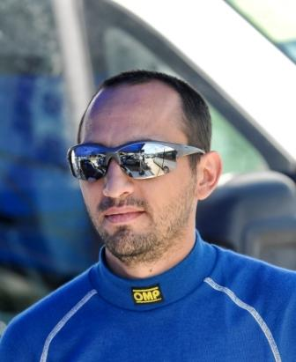

SZABO CSONGOR
TEL: +40 722 298 080

Va fi prezent la:
Vineri, 1 febriarie 16:30-19:30 Verificari tehnice,
Sambata 2 febriarie 09:00-18:00 Parc service,
Duminica 3 febriarie 09:00-16:00 Parc service, Regrupare

APPENDIX 4 NUMARUL DE CONCURS SI PUBLICITATE

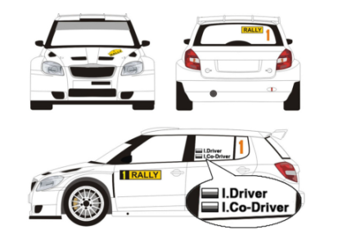

NUMERE DE COMPETITIE
1. PANOURILE DE PE USI
Doua panouri pe usile din fata masurand 67 cm latime si 17 cm inaltime, inclusiv 1 cm contur alb. Fiecare dintre aceste panouri va cuprinde numarul pe fond negru mat, numar care trebuie sa fie intotdeauna in partea din fata a panoului. Numerele vor fi galben fluorescent (PMS 803), 14 cm inaltime si grosimea cifrei de 2 cm. Fiecare panou va fi amplasat orizontal la margine. Partea de sus a panoului trebuie sa fie intre 7 cm si 10 cm sub partea de jos a geamului.

2. GEAMURILE LATERALE
Doua numere pe fiecare geam cu inaltimea de 20 cm si latimea cifrei de 25 mm, colorat fluorescent in portocaliu (PMS 804), si reflectorizante. Aceste numere trebuie amplasate in partea de sus langa numele echipajului.

3. LUNETA - Pe luneta va fi poziţionat central panoul cu dimensiunea de maxim 30 cm latime si 10 cm înălţime. O zonă adiacentă de 15 cm2 trebuie sa conţină portocaliu fluorescent (PMS 804) 14 cm inaltime numerele de concurs pe fond clar. Numarul poate fi reflectorizant si trebuie sa fie vizibil de la nivelul ochilor.
4 FRONT PLATE - O camila de 43 cm latime si 21,5 cm inaltime care va include numele raliului si numarul concurentului.

5. ROOF PANEL - Pe plafon, 50 cm latime si 52 cm inaltime, cu partea de sus indreptata spre fata masinii. Numarul de culoarea neagra mat, 5 cm latime, 28 cm inaltime, care va fi pe fondul alb de 50 cm latime si 38 cm inaltime.

6. PLACA DIN FATA
Un autocolant de 43 cm latime si 21,5 cm inaltime care va include numele raliului si numarul concurentului

7. NUMELE PILOTULUI ȘI COPILOTULUI
Pe geamurile laterale spate trebuie sa apara initialele și numele de familie atat al pilotului cat și al copilotului, alaturi de steagul national al tarii de licențiere a acestora.
Numele pilotului trebuie să fie poziționat deasupra numelui copilotului, pe ambele laturi ale automobilului.

8. PLACI DE URGENTA
8.1. “SOS” Numarul de urgenta
Doua autocolante de mici dimensiuni „SOS” cu numarul de urgenta, vor fi distribuite de Organizator. La acest numar orice concurent sau spectator poate apela in caz de urgenta sau accident in timpul raliului.

8.2. FIXAREA
Aceste autocolante trebuie fixate pe vehiculele participante, una inauntru, cealalta afara, ambele in locuri vizibile.

9. PUBLICITATE OBLIGATORIE – Placi care masoara 67 cm latime si 19 cm inaltime, asezate orizontal sub panoul (1).

APPENDIX 5 COMBINEZOANE, CASTI Extrase din FIA anexa L

COMBINEZOANE Imbracaminte ignifuga

Toti membrii echipajelor trebuie sa poarte combinezoane, manusi (optional pentru copilot), lenjerie de corp lunga, cagule, sosete si incaltaminte omologate conform standardului FIA 8856-2000.
Concurentii trebuie sa se asigure ca imbracamintea nu este prea stransa pe corp, pentru ca poate afecta nivelul de protectie.
Etichetele brodate pe combinezoane trebuie sa fie cusute doar pe stratul exterior, pentru o mai buna protectie la caldura. Brodariile si ata trebuie de asemenea sa fie ignifuge. Vezi Anexa 1 din FIA 8856-2000 Standard pentru detalii si cerinte.

Casti

Se vor folosi doar casti omologate conform uneia dintre specificatile mentionate in Lista Tehnica Nr.25 a FIA.

APPENDIX 6 GOLIREA REZERVORULUI SI/SAU REALIMENTAREA IN PARCUL DE SERVICE

Cand este necesar sa se schimbe pompa sau rezervorul, golirea si reumplerea:
- munca este facuta cu instiintarea organizatorului si sub supravegherea unui comisar de parc.
- nici o alta operatie nu mai este efectuata asupra masinii in timpul golirii/alimentarii.
- un perimetru de siguranta indeajuns de mare este in jurul masinii.

- este adaugat combustibil suficient pentru a se ajunge la zona de realimentare.
- 2 arbitrii sunt pregatiti sa intervina cu doua stingatoare

FIA Regional Rally Championships Sporting Regulations (art. 42).

APPENDIX 7 CERINTE PENTRU NITURILE DE
COMPETITIE

Tip Suedia
Niturile trebuie sa fie solide, cu forma cilindrica si neascutite la capat.
Diametrul maxim al talpii pastilelor este 9 mm; iar diametrul minim al miezului metalic este de 2,5 mm.
Inaltimea nitului nu trebuie sa fie mai mica de 20 mm;
Greutate maxima a a nitului este de 4 grame;
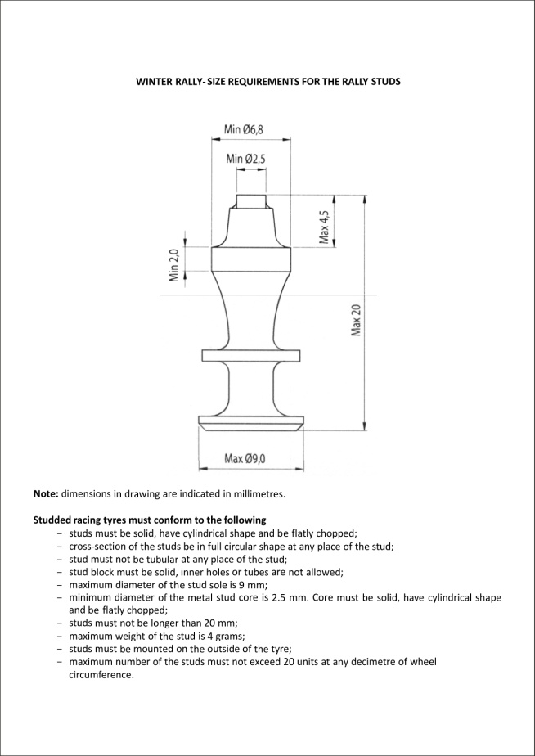
Niturile trebuie montate pe partea exterioara a anvelopei;
Numarul maxim al niturilor nu trebuie sa depaseasca 20 de unitati, in orice decimetru pe circumferinta rotii

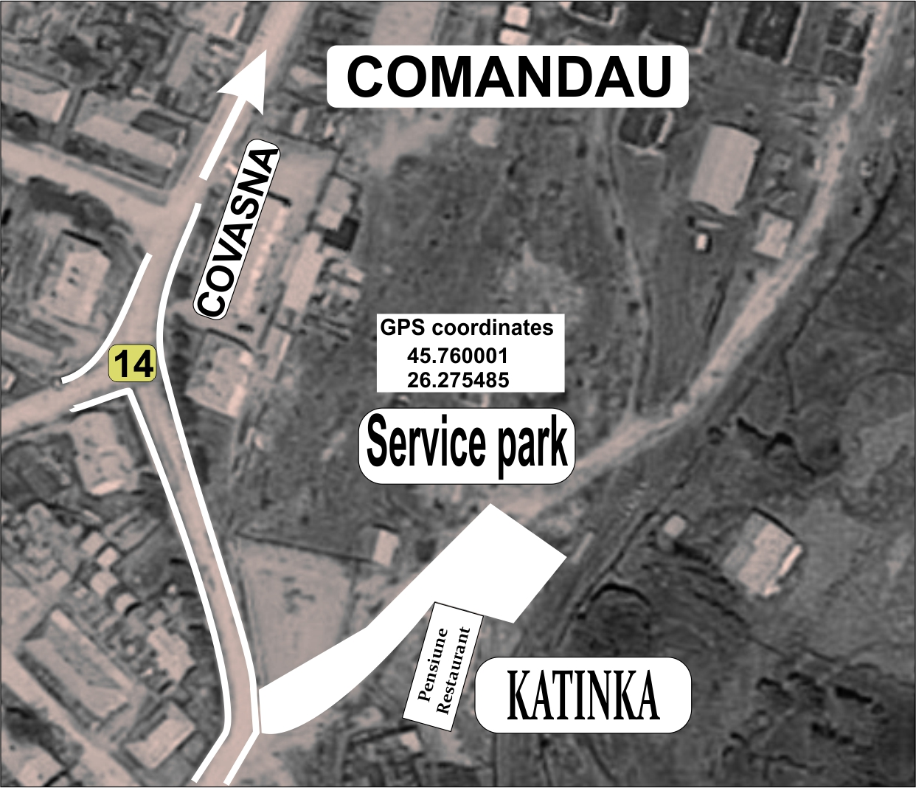
APPENDIX 8 AMPLASARE SERVICE PARK

APPENDIX 9 DECLARATIE INVITAT SHAKEDOWN

DECLARAŢIE PILOT
Subsemnatul/a ………………………………………………................. născut la data de ……………………………., în
localitatea …………………………., domiciliat în judeţul ………………………, localitatea …………………….., str.
………………………, nr. ….., Bloc ….., Scara ….., Etaj …., Ap. …., posesor al actului de identitate …… seria…..,
nr………., emis de către …………………………., la data de …………………………., cu
CNP………………………………………………….., având nr. ……… de licenţă de sportiv al Federaţia Română de
Automobilism Sportiv,
Cunoscând prevederile Codului Penal privind falsul în declaraţii,
Declar pe proprie răspundere că l-am informat pe invitat-copilot despre obligativitatea respectării prevederilor Codului Sportiv Internaţional, ale Statutului şi Regulamentelor FRAS, precum şi ale regulamentului particular al competiţiei.
De asemenea, îmi asum întreaga răspundere, juridică şi materială, în legătură cu acţiunile, taxele, cheltuielile, revendicările şi reclamaţiile faţă de eventualele pagube sau prejudicii produse unor terţe persoane.
Pilot ………………………………………… | ……...………………………..
(semnatura) | (data)
DECLARAŢIE COPILOT INVITAT
Subsemnatul/a …………………………………………………………….… născut la data de ……………………………., în
localitatea …………………………., domiciliat în judeţul ……………………………localitatea ……….…………………….., str.
………………………, nr. ….., Bloc ….., Scara ….., Etaj …., Ap. …., posesor al actului de identitate ……
seria…..,nr……………..., emis de către …………………………., la data de …………………………., cu
CNP…………………………………………..……, având calitatea de copilot invitat, declar pe propria răspundere că
am fost informat/ă despre riscurile la care mă supun, că voi respecta indicaţiile pilotului şi, în cazul unui eventual incident nu am nicio pretenţie morală sau materială faţă de FRAS, ORGANIZATORUL
COMPETIŢIEI ŞI PILOT.
Copilot/Invitat | ………………………………………… | ……...………………………..
 | (semnatura) | (data)

